**《电子系统设计实践》**

**设计报告**

|  |  |
| --- | --- |
| 班 级： | 信工211 |
| 姓 名： | 孟依然 |
| 学 号： | 21012909 |

**2023~2024学年第二学期**

**2023-2024学年第二学期《电子系统设计实践》任务书**

学院：信息科学与工程学院 专业： 信息工程

|  |  |  |  |  |
| --- | --- | --- | --- | --- |
| 指导教师 | | 李钰、木昌洪 | 起止时间 | 2024.6.27-2024.7.6 |
| 课题名称 | | 温度控制系统设计实践 | | |
| 内容及任务 | 《电子系统设计实践》是信息工程专业的必修实践课，是教学计划中理论联系实际 的一个重要环节。学生在此门课程实践环节中，完成一整套电子综合设计实践平台的硬 件原理分析、硬件焊接与调试、以及软件编程的工作。学生在微处理器平台上编程实现 课题的主要性能要求，软件的具体细节功能由学生依据平台提供的硬件资源自主拓展完 成。本环节能锻炼学生硬件分析能力和微处理器平台上的软件编程能力，有助于培养学 生对系统整体概念的认识，激发学生对电子信息专业方向的学习兴趣，培养学生的创新 意识。 | | | |
| 拟达到的要求或技术指标 | 课程设计一人一组，自行完成硬件原理分析、硬件焊接以及软件编程的工作。课程 设计的总体要求如下。  (1) 学习要求：学习态度端正，勤学好问，自主研发，不抄袭他人研究成果。  (2) 硬件要求：学习和分析电子综合设计实践平台的硬件原理图，理解掌握实践平台各功能模 块的工作原理。 焊接电子综合设计实践平台一套。要求焊接质量良好，无虚焊点及漏焊点；要求器件摆放整齐、器件无错焊、漏焊现象。  (3) 软件要求：独立设计实践平台软件，完成键盘显示、温度采集、电机控制以及数据存储等基本功能。在实现平台基本功能的基础上，设计具备良好人机交互能力的软件菜单， 完成工艺参数的设定与存储，并根据实测的温度对电机进行实时调速。  (4) 报告要求：设计报告能正确叙述实践平台各部分的硬件工作原理；完整叙述软件主程序流程及各个子功能模块的设计思路与流程， 回答关于程序设计方面的问题。  (5) 答辩要求：现场演示和解说平台能实现的各种功能，正确阐述其实现方法，并回答关于硬件工作原理与软件程序设计方法方面的问题。 | | | |

**《电子系统设计实践》设计报告评分表**



|  |  |  |
| --- | --- | --- |
| **评分项目** | **评分标准** | **学生得分** |
| **设计方案（40分）**  对设计需求进行分析；详细描述设计方案，相关电路的设计原理；以流程图形式描述软件设计过程 | A：优（36~40分）  B：良（32~35分）  C：中（24~31分）  D：差（< 24分） |  |
| **设计效果（40分）**  以图表形式详细描述设计效果，并对设计中出现的一些现象进行分析，解释背后的原因 | A：优（36~40分）  B：良（32~35分）  C：中（24~31分）  D：差（< 24分） |  |
| **成本效益分析**  **及项目管理（20分）**  对设计对象的成本效益进行分析并对设计过程的时间管理情况进行总结 | A：优（18~20分）  B：良（16~17分）  C：中（12~15分）  D：差（<12分） |  |
| **总分** |  | |
| **教师签名** |  | |

**温度控制系统设计实践**

孟依然

（学号：21012909 专业：信息工程）

**摘 要：**电子系统设计是一个多学科交叉融合的领域，它集成了温度控制、电机驱动、键盘操作、LED显示、数据存储以及PID算法等关键技术。这些技术的融合不仅体现了I2C通信协议的高效性，模数转换技术的精确性，还展示了C语言编程的灵活性和嵌入式系统设计的复杂性。电子系统设计的理论与实践相结合，为工程师提供了一个展示技术能力的平台，同时也为自动化控制领域的发展注入了新的活力。在工业自动化领域，电子系统设计可以应用于生产线的监控与控制，提高生产效率和产品质量。在商业领域，它可以通过智能监控系统保障商业环境的安全，同时通过数据分析优化商业决策。在家庭生活中，电子系统设计可以应用于智能家居系统，如温度调节、照明控制等，提升居住的舒适度和便利性。掌握电子系统的设计与实现，不仅可以加深对电子电路、信号处理、传感器技术等专业知识的理解，还能够将这些知识应用于解决实际问题中，增强实践能力。通过电子系统设计的学习与实践，可以培养出具备系统思维、创新能力和实际操作技能的专业人才。此外，随着物联网、大数据、人工智能等新兴技术的快速发展，电子系统设计也在不断地吸收和融合这些新技术，以适应不断变化的技术需求和市场环境。例如，通过物联网技术，电子系统可以实现远程监控和控制；利用大数据技术，可以对采集到的数据进行深入分析，优化系统性能；结合人工智能算法，可以提高系统的自适应性和智能化水平。电子系统设计是一个不断发展和创新的领域，它不仅对理论知识有很高的要求，也对实践技能有严格的考验。通过不断的学习和实践，我们可以设计出更加智能、高效、可靠的电子系统，为社会的各个领域带来便利和价值。

**关键词：**电子系统设计实践；温度控制；电机控制；数据存储；键盘显示

**0 引言**

在本次的电子系统设计项目中，我们综合运用了模拟电路、数字逻辑电路、单片机技术和嵌入式系统的知识，成功构建了一个功能完备的电子系统。该系统涵盖了温度监测、键盘输入控制、数据存储以及基于PID算法的智能控制等多个关键功能。

系统的核心采用STC89C52单片机，辅以HD7279显示驱动、24C16 EEPROM存储器等外围器件，共同构成了硬件电路的基础。软件部分则采用C语言进行编写，利用Keil uVision 5集成开发环境进行编程、编译和调试。

该电子系统不仅在工业自动化、医疗设备监控和智能家居管理等领域有着广泛的应用前景，而且以其实用性、便捷性和前瞻性，为相关领域的技术进步和创新提供了有力支持。通过这次设计实践，我们不仅加深了对电子系统和嵌入式系统的理解，而且提升了解决实际问题的能力，具有重要的实用价值和教育意义。

1. **温度控制系统的总体结构**

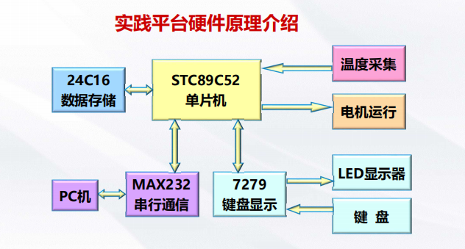

**图 1 电子系统总体结构**

本次控制项目以STC89C52单片机作为其核心处理单元，集成了HD7279显示驱动、24C16 EEPROM存储器、MAX232串行通信接口以及DS18B20数字温度传感器等关键组件，共同实现键盘输入处理、LED显示控制、数据持久存储以及实时温度监测等功能。通过精心布局这些元件于电路板之上，并与基础的电子元器件如电阻、电容、晶振和按钮等进行精确焊接，我们构建了电子系统的完整硬件框架。这一硬件设计为后续的软件编程和系统集成打下了坚实的基础。电路板的总体布局设计详见下图展示。

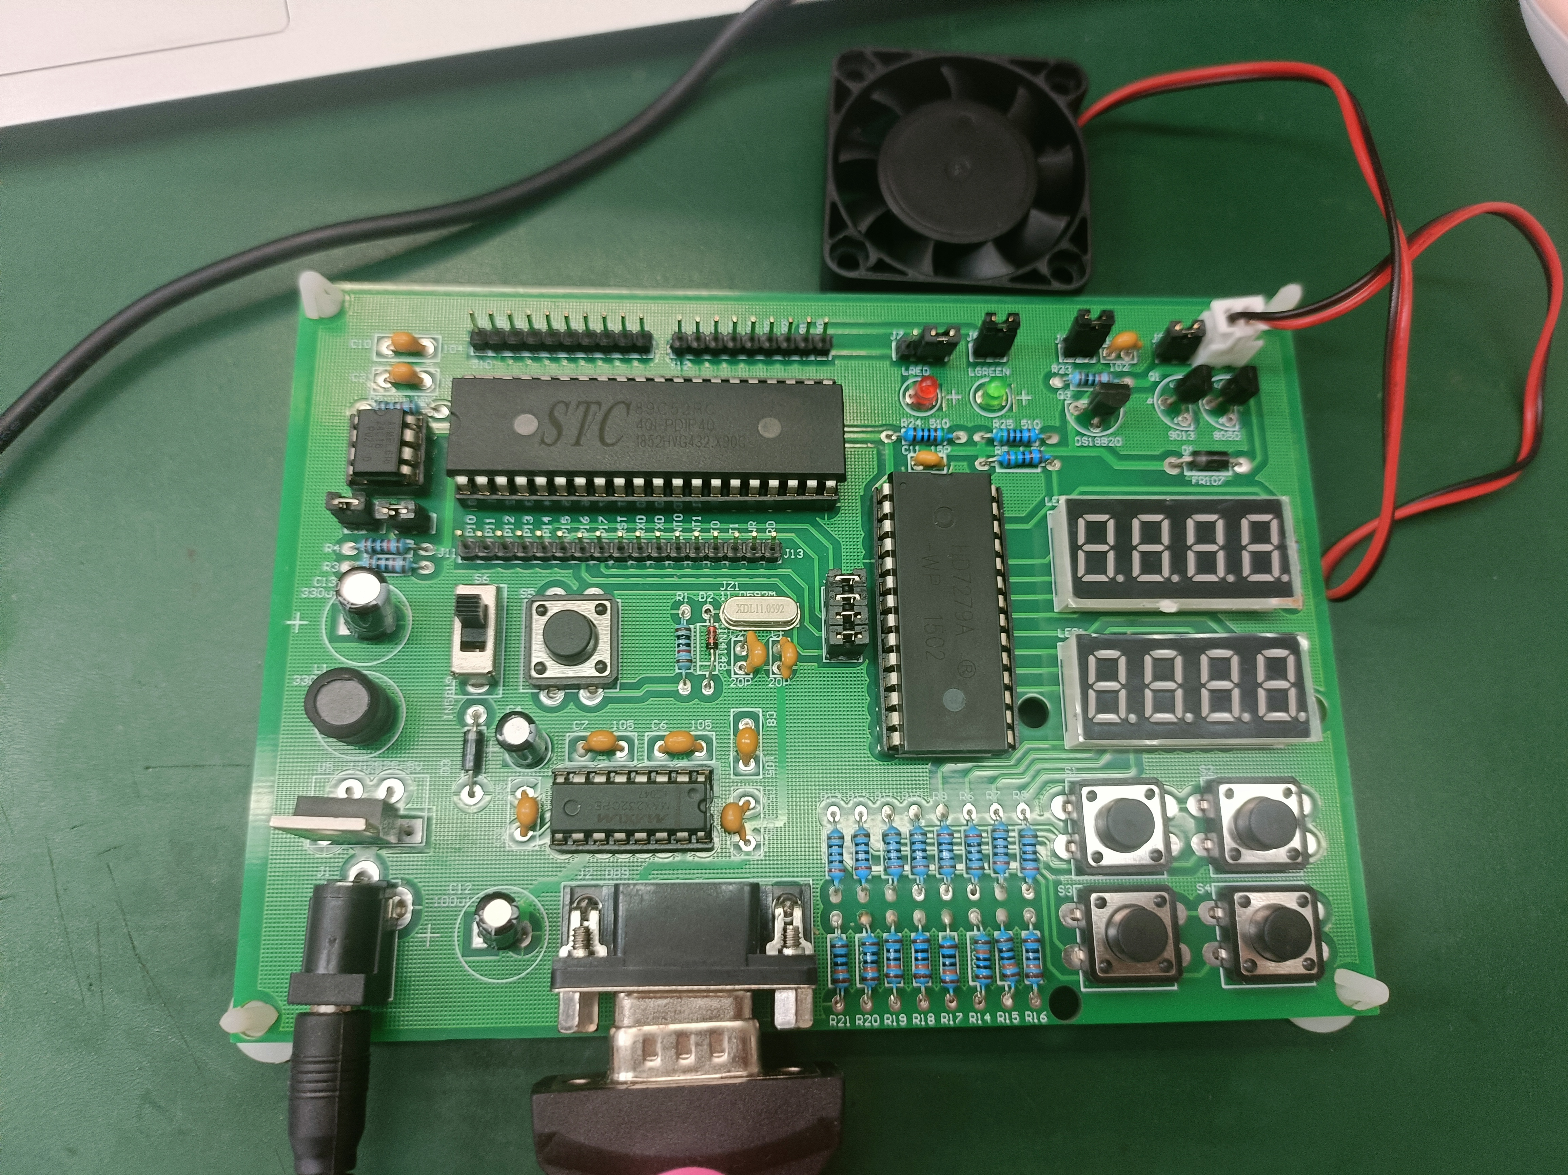

**图 2硬件电路板总体结构**

**2 各模块的硬件工作原理（电路图）**

电子系统中各个模块芯片的工作原理并不相同，在对其进行软件编程时，需要先理解其工作原理。以下对 STC89C52、HD7279、18B20 和 24C16 的工作原理进行阐述。

**2.1 STC89C52 工作原理**

本次实验平台的核心处理器选用了STC89C52单片机，这是一款在电子领域广受青睐的微控制器。STC89C52以其低功耗和高性能的特点而著称，是一款8位的微控制器。它内部集成了8KB的可重复擦写的Flash程序存储器和256B的随机存取数据存储器（RAM）。这款单片机完全兼容MCS-51系列的指令集，并配备了通用的8位CPU以及内置的Flash存储技术。

由于STC89C52单片机内部已经集成了程序存储器，因此其EA引脚（外部访问使能）需要连接到高电平。本设计中，我们选择了11.0592MHz的晶振作为时钟源，确保了系统的稳定运行。此外，为了系统的稳定启动和维护方便，我们还设计了按键复位电路。核心处理器部分的硬件原理图在文档中的图2-2有详细的展示。

通过这样的配置，STC89C52单片机不仅提供了充足的程序和数据存储空间，而且通过其高性能的CPU和内置Flash存储器，为电子系统的设计提供了强大的计算能力和灵活的数据存储解决方案。

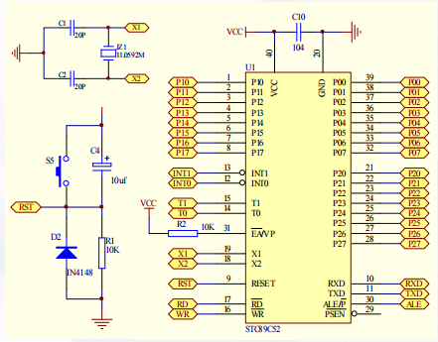

**图 3 STC89C52电路图**

**2.2HD7279A工作原理**

HD7279A是一款具备串行通信能力的智能显示驱动芯片，专为驱动8位共阴极数码管而设计。这款芯片不仅能够处理多达64键的键盘矩阵输入，还具备内置的去抖动功能，确保按键信号的稳定性。HD7279A具备强大的译码能力，能够直接解析16进制码，支持两种译码模式及多样的控制命令，包括消隐、闪烁、左右移动和段寻址等，使其成为仪器仪表、工业控制系统、条形显示器和控制面板等领域的理想选择。

在我们的实验平台上，HD7279A芯片用于扩展8位LED数码管显示和4个按键输入。该芯片的片选信号CS、时钟信号CLK、数据信号DATA以及键盘输入信号KEY可以通过短路跳线帽直接与STC89C52单片机的P1.4、P1.5、P1.7和P1.6引脚相连。HD7279A芯片的键盘和显示部分的硬件连接和工作原理在文档中的图2-3中有清晰的展示。

通过这种设计，HD7279A芯片不仅提供了丰富的显示和输入功能，而且通过简化的串行接口，方便了与STC89C52单片机的集成，为电子系统设计提供了高效、灵活的解决方案。

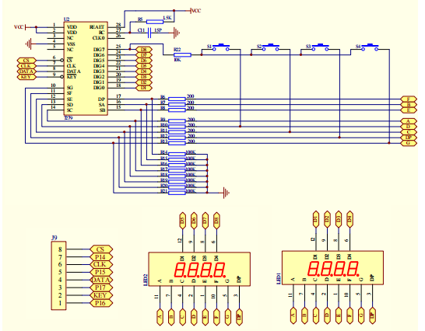

**图 4 HD7279硬件电路图**

**2.3DS18B20 工作原理**

DS18B20是一款先进的数字温度传感器，它能够将温度信号直接转换为数字格式，并通过单一数据线实现与微控制器的高效通信。这款传感器以其小巧的体积、低能耗、高精准度、强抗干扰性以及可编程的分辨率而著称。DS18B20能够覆盖从-55℃至+125℃的宽广测温范围，并在-10℃至+85℃的区间内提供高达±0.5℃的准确度。

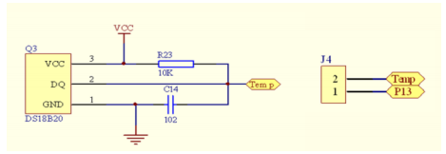

**图 5 DS18B20硬件电路图**

**2.4 24C16 工作原理**

RAM和EEPROM都是数据存储介质，但它们在存储特性和应用场景上有所不同。RAM，即随机存取存储器，是一种允许数据随机存取的易失性存储设备。它的特点是存取速度快，与数据存储位置无关，但一旦断电，存储在其中的数据便会丢失。因此，RAM通常用于暂存需要快速处理的数据或程序。

EEPROM，即电可擦可编程只读存储器，与RAM不同，它是一种非易失性存储芯片，能够在断电情况下保持数据不丢失。24C16作为EEPROM的一种，拥有16K位的存储容量，并且具备8字节的页写缓冲区。通过I2C总线接口进行操作，24C16还具备写保护功能，这为数据的安全性提供了额外的保障。即便在极端情况下芯片损坏，用户存储的信息也不会丢失，从而确保了系统功能的完整性和正确性。

在我们的实验平台上，选择了24C16芯片来执行数据存储任务。该芯片的数据线SDA和时钟线SCL通过简单的硬件跳线与STC89C52单片机的P1.0和P1.1引脚相连，实现了与系统的无缝集成。数据存储模块的详细硬件连接和设计可以在文档中的图2-6找到展示。

通过这种配置，24C16不仅提供了一个可靠的数据存储解决方案，而且通过其I2C接口简化了与微控制器的连接，为实验平台的数据持久化存储提供了便利。

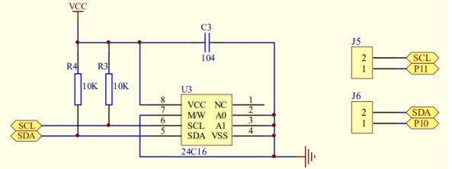

**图 6 24C16硬件电路图**

**3温度控制系统的软件设计**

和硬件系统设计过程相似，不同的硬件部分都有其对应的软件编程内容。根据其结构划分为：主函数文件、温度传感文件、按键控制及 LED 显示文件、数据存储和读写文件、PID算法文件以及电机实现文件。

**3.1主函数文件**

主函数文件是电子系统设计中的核心，它整合了各个硬件芯片的功能，并负责协调整个系统的操作。在这个文件中，我们声明了所有必需的全局变量，并且通过包含的头文件对STC89C52单片机的特定引脚进行了配置和定义。主函数通过调用其他模块的函数，管理电子系统的菜单导航和状态显示，实现了用户界面的交互逻辑。

该主函数围绕一个持续运行的while循环构建，这个循环负责实时更新系统参数和按键输入，以确定当前所处的菜单层级。在while循环内部，我们使用了一系列嵌套的if-else条件语句和switch选择语句，这些语句根据用户的输入对变量进行相应的赋值，进而触发不同功能的执行。

通过这种设计，主函数文件不仅作为系统操作的中心枢纽，而且确保了系统能够灵活响应用户的交互，实现复杂功能的有序组织和调用。这种结构化的方法提高了代码的可读性和可管理性，同时也为系统的扩展和维护提供了便利。

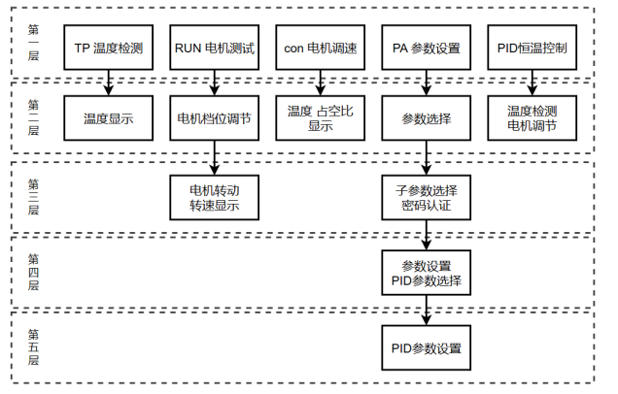

**图 7 主程序文件菜单层**

**3.2温度传感文件**

温度传感文件专门针对DS18B20传感器的工作机制和通信时序进行设计，实现了初始化、复位、温度读取和数据显示等功能。这些功能通过主函数文件的调用来控制，确保LED显示屏能够实时展示温度信息。

在实现过程中，必须严格遵循DS18B20的通信协议和时序规范。例如，定义了用于数据传输的引脚后，要从DS18B20读取温度数据，程序首先需要向传感器发送读取指令（如0xBE），然后根据时序要求，通过控制器将该引脚拉低并进行适当的延时。之后，程序将根据DS18B20返回的电平信号，逐个字节地解析并读取温度数据

这个过程涉及到精确的时序控制和对DS18B20数据手册的深入理解，确保数据的准确读取和正确显示。温度的读取和显示流程的详细步骤在相关文档的图表中有清晰展示，其中包含了每个步骤的具体实现方法和时序要求。通过这种方式，温度传感文件为电子系统提供了一个稳定可靠的温度监控解决方案。

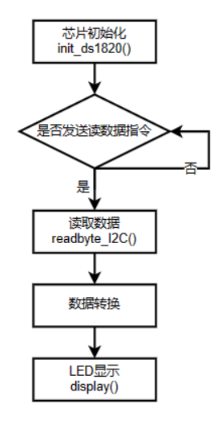

**图 8 温度传感流程**

**3.3按键控制及 LED 显示文件**

按键控制和 LED 显示都由芯片 HD7279 控制，因此位于同一文件便于调用和修改。

**3.3.1 按键控制**

在开发按键控制功能时，我们首先需要实现数据的发送和接收函数。鉴于我们的电路设计基于二进制传输，这要求我们对8字节的数据包进行逐字节的传输处理。在发送数据时，我们从最高位开始，每发送完一个字节，就将剩余的数据向左移动一位；相对地，在接收数据时，我们从最低位开始，每接收到一个字节，也将累积的数据向左移动一位。这个过程需要持续到所有8个字节的数据都被接收完毕，从而确保我们能够准确地读取到用户按下的是哪个按键。

基于这样的数据传输机制，我们可以进一步开发键盘扫描功能，特别是实现对连按操作的检测。连按功能的实现依赖于比较连续两个时间点上的按键值是否一致。如果连续检测到相同的按键值，这表明按键被持续按下。在这种情况下，我们可以利用while循环来不断更新和处理所需的参数，从而实现连续增加或减少的功能。

通过这种方式，我们不仅能够识别单个按键事件，还能够处理更复杂的用户输入，如按键连按，为我们的电子系统提供了更为丰富和灵活的交互能力。

**3.3..2 LED 显示**

LED显示屏的控制可以通过编写特定的函数来实现，这些函数通过调用发送字节的接口来完成数据的传输。以下是控制流程的简要描述：首先，需要向HD7279发送LED的连接地址，这一步是为了确定将要操作的LED位置。接着，根据LED的各个发光位对应的电平状态，生成相应的16进制数据，并将这些数据发送给HD7279。通过上述步骤，就可以实现对LED的控制，使其显示所需的图案或字符。例如，在按键输入的场景中，当用户按下某个按键时，系统会捕获按键的输入信号，然后按照上述流程，将信号转换为LED显示屏上相应的显示内容。具体的按键控制和LED显示流程可以通过以下图9进行说明。

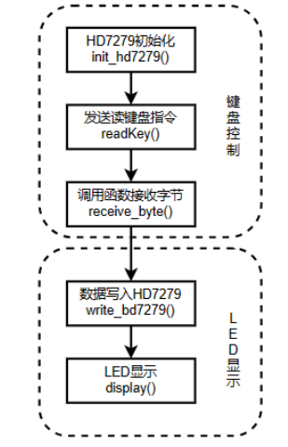

**图 9 HD7279A键盘控制和LED显示**

**3.4数据存储和读写文件**

数据的持久化存储可以通过24C16芯片实现，这种存储方式即使在断电或者单片机程序被重写的情况下，芯片中的数据依然能够保持不变。

要在24C16芯片上进行数据的读写操作，需要遵循I2C总线协议来编写相应的代码。这包括为I2C通信的各个环节，如初始化、数据接收、数据发送等，编写专门的函数。在开始写入数据之前，需要对24C16芯片进行复位，确保时钟线和数据线都处于高电平状态。接下来，产生一个下降沿信号，这表示数据写入的开始。然后，发送写入数据的指令，并在发送后调用应答函数，以产生一个应答信号。继续写入数据的地址，之后再次产生应答信号。最后，将数据写入芯片，并在写入完成后再次产生应答信号。整个过程需要精确控制I2C通信的时序，确保数据能够正确地存储在24C16芯片中。

**3.5 PID 算法文件**

PID控制算法是一种广泛应用于自动控制系统的算法，它通过分析系统设定目标与实际表现之间的误差来调整控制器的输出，目的是使系统的性能达到或维持在理想的状态。这种算法的核心由三个主要部分组成：比例（P）、积分（I）和微分（D），它们分别代表了对当前误差、累积误差和预测未来误差的响应。

比例（P）控制单元根据当前误差的大小来调整输出，以快速响应系统偏差。积分（I）控制单元则关注误差随时间的积累，以消除稳态误差，确保系统长期稳定。微分（D）控制单元预测误差的变化趋势，通过提前调整来减少系统的超调和振荡。

通过适当地调整这三个控制单元的增益参数，可以优化控制器的性能，提高系统的响应速度、稳定性和精度。增量式PID算法的计算方法，通过以下公式进行表达：

$$∆u_{i}=Ae_{i}+Be_{i−1}+Ce_{i−2}$$

$$A=K_{p}(1+T/T_{i}+T_{d}/T)$$

$$B=−K_{p}(1+2T_{d}/T)$$

$$C=K_{p}∗T_{d}/T$$

其中 $e_{i}=T_{采样}−T_{设定}$；

本次程序编写基于增量式 PID 算法，基于增量式 PID 算法的实现公式，在文件中构建函数，并将计算写入代码，通过调用即可得到所需的输出值。

**3.6 电机实现**

电机转速的精确控制可以通过STC89C52单片机的中断系统来实现。中断系统是一种高效的实时控制技术，它允许单片机在执行主程序的同时，能够及时响应外部或内部的事件请求。一旦发生中断，单片机会暂时挂起当前任务，转而执行相应的中断服务程序，待中断处理完毕后，再恢复主程序的执行。

在本次电机转速控制的实现中，我们采用了中断驱动的方式来生成脉冲宽度调制（PWM）信号。具体来说，我们利用定时器0的中断功能，通过设置定时器的溢出周期，来控制PWM的周期。每当定时器溢出一次，就会触发一个中断，此时脉宽计数器会进行自增操作。

接下来，系统会将脉宽计数器的当前值与预设的阈值进行比较：如果计数器的值小于预设值，电机将被驱动并开始转动； 如果计数器的值大于或等于预设值，电机则停止转动。

通过这种方式，我们可以精确地控制电机的转速，实现对电机运行状态的动态调整。具体的控制效果可以通过相应的图表或图形界面直观展示。

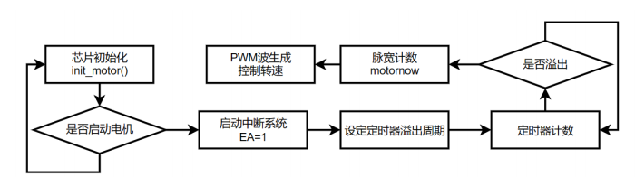

**图 10 电机初始化和实现**

**4 设计效果及分析**

在经过硬件设计和代码编程后在电路板上的实现效果如下所示。

**4.1温度传感**

根据编写的程序，温度监测功能是主菜单中的第一项。用户可以通过按下电路板上的“确认键”来激活这一功能，并进入第二级菜单（layer=2）。在这一级别，系统会在LED显示屏上实时展示当前的温度读数，具体的显示效果可以参考以下图11。

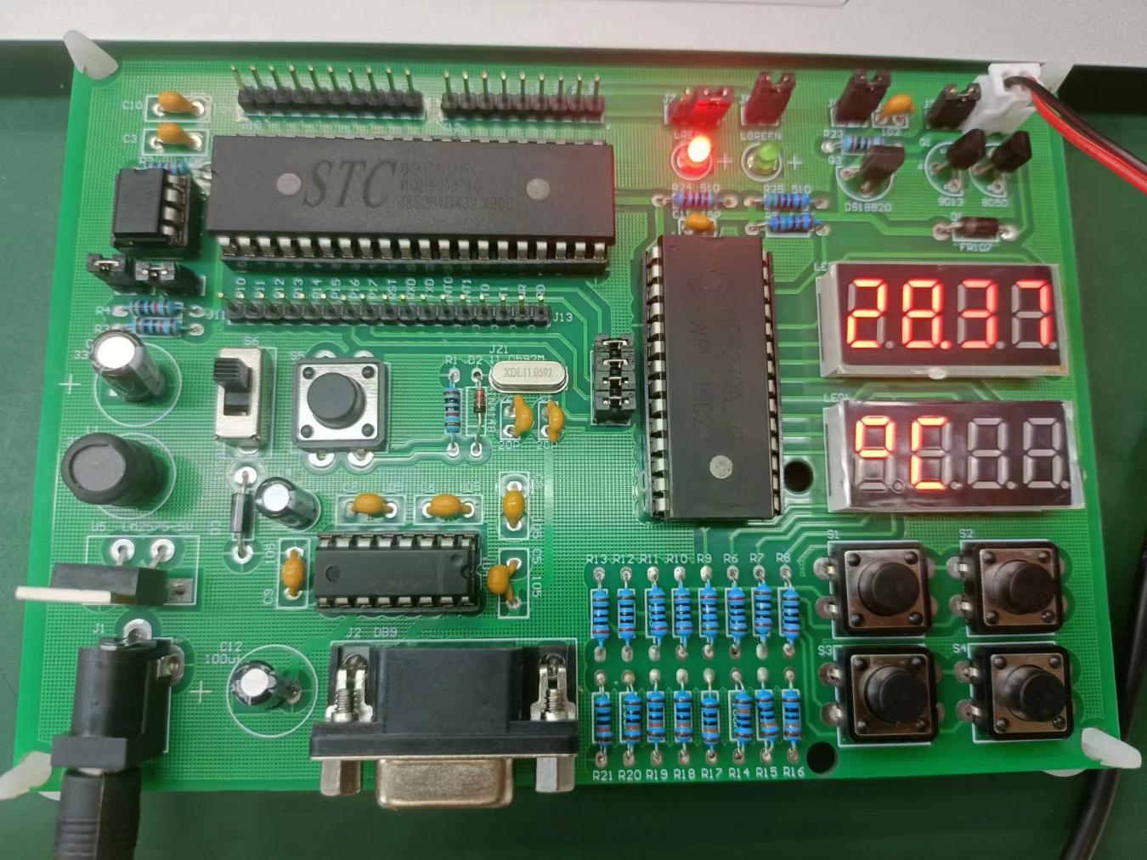

**图 11 温度传感显示**

**4.2 电机控制和测试**

电机的控制是菜单的第二个功能，一共有五个档位可调，不同的档位其控制的电机转速不同，选择想要实现的电机转速之后，按下“确认键”，即可控制电机开始转动。

电机的测试是菜单的第三个功能，其显示的是实时的测量温度以及根据实时温度和设定温度计算出的占空比，如下图所示。

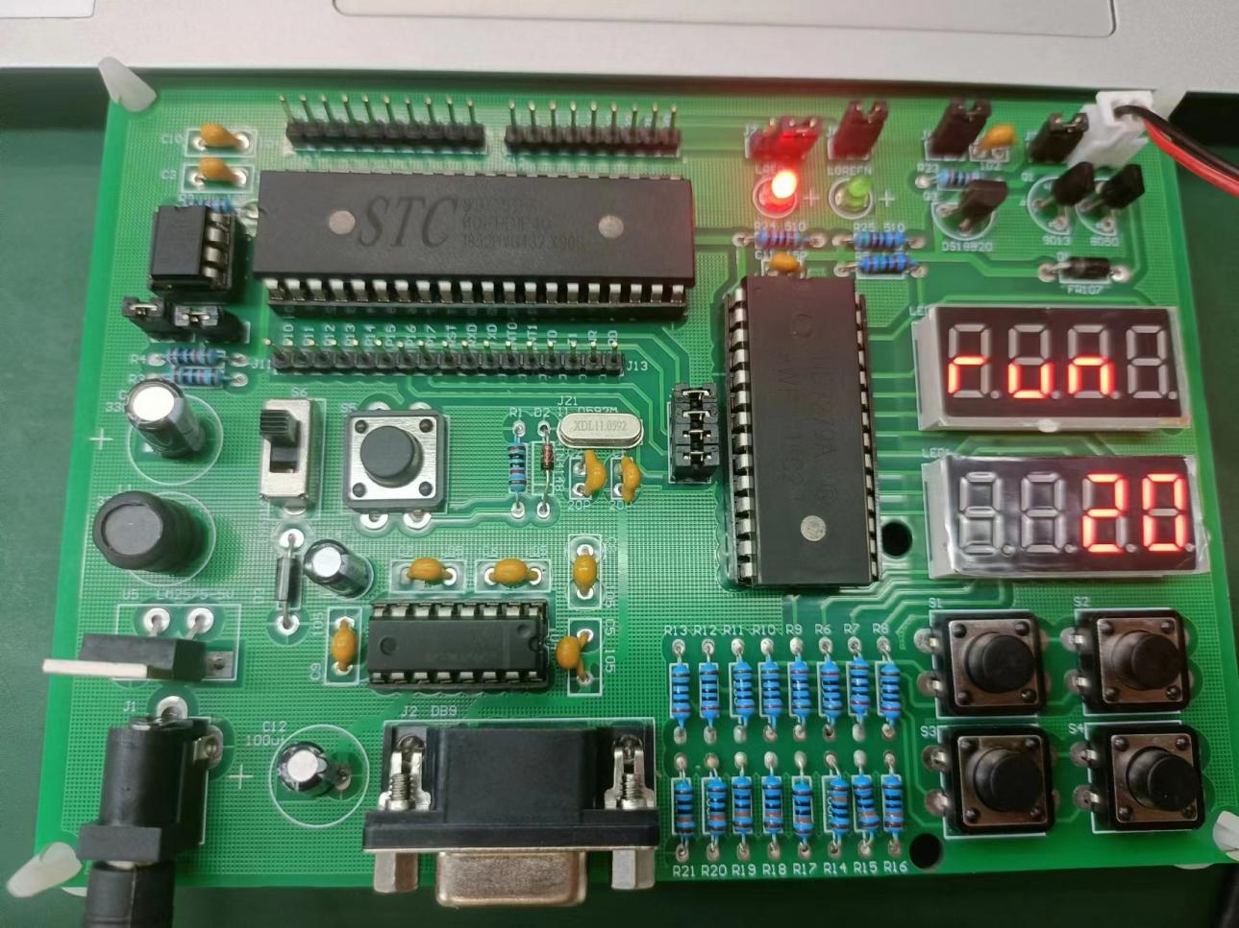

**图 12 电机控制**

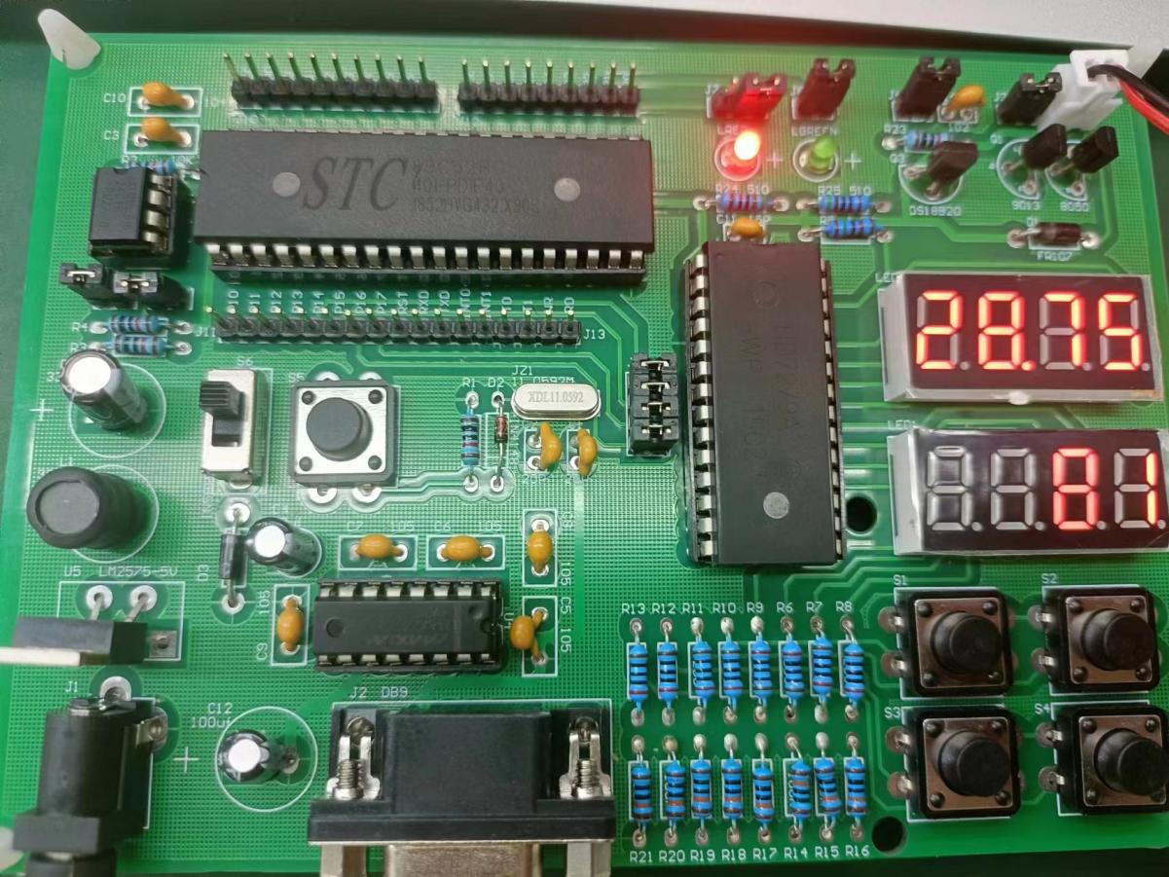

**图 13 电机测试**

**4.3 密码认证和参数调节**

菜单的第四个功能“PA”内置了 run 参数、con 参数以及 PID 参数的调节功能，由于篇幅，此处重点阐述密码认证和 PID 参数调节部分。

选择 PA 菜单即可进入密码认证环节，此时进行密码输入，若密码输入错误，无法进入参数设置，直达密码输入正确才能进入，进入后可选择设置run、con或PID。

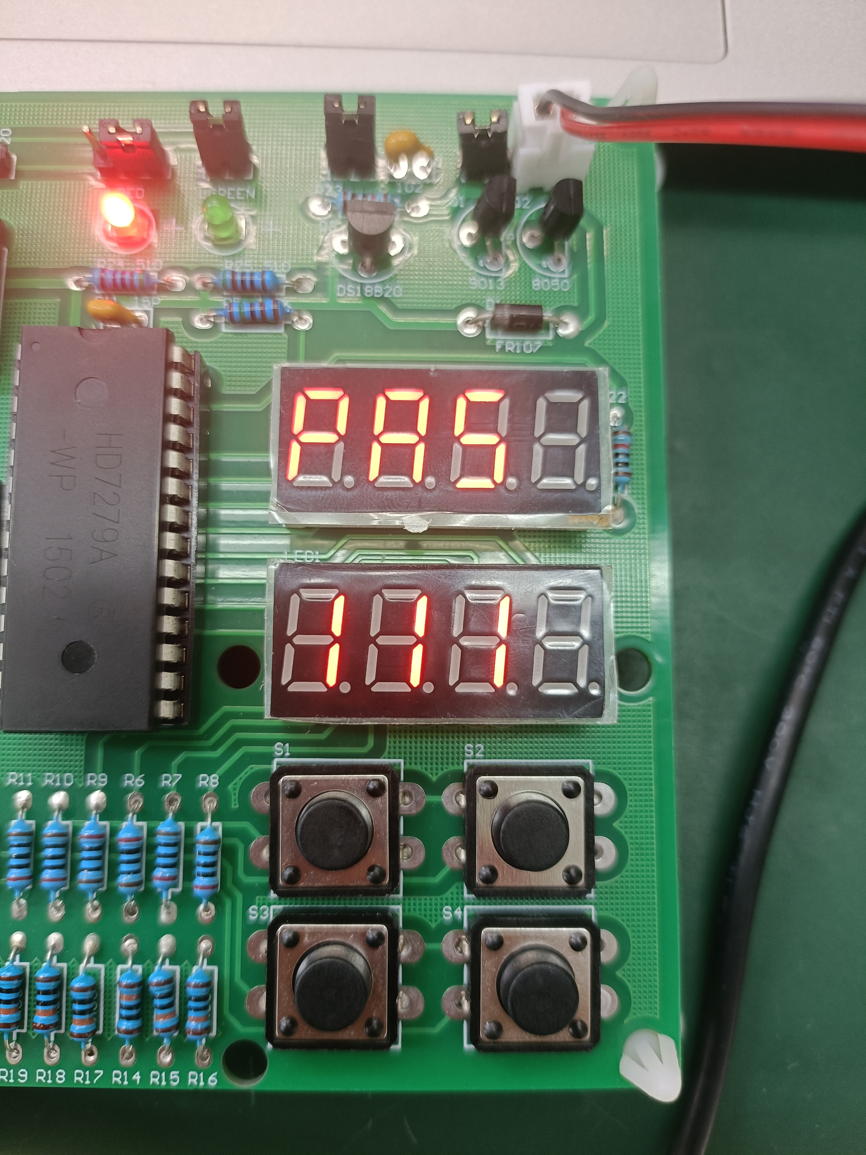

**图 14 密码界面**

**4.4 PID 控制**

PID 控制为菜单的最后一个功能，进入 PID 控制功能，会看到由 LED 显示的实时测温数据，并计算相应出的占空比，此时会根据占空比和中断系统生成 PWM 波，用于电机的转速控制，控制温度到设定的数值。

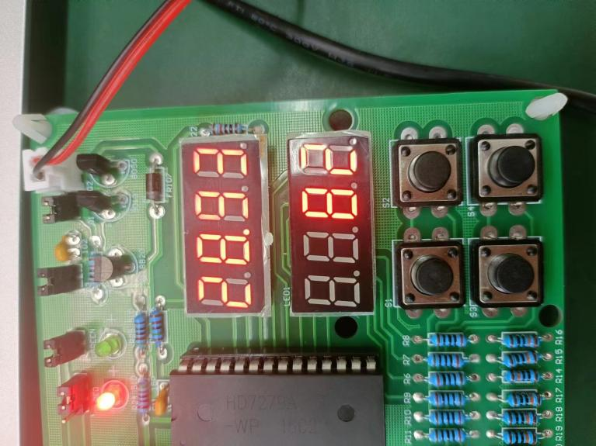

**图 15 PID控制**

**5 成本估算及价格影响因素分析**

本次电子系统的主要芯片零部件的价格如下表格所示；单片机芯片器件的工业生产已经 非常成熟，电子系统的器件购买成本也会随着订购数量而降低。

**表 1 主要元器件价格**

|  |  |
| --- | --- |
| 配件 | 价格/元 |
| STC89C52 | 4 |
| 24C16 | 2 |
| MAX232 | 2.5 |
| HD7279A | 5.8 |
| DS18B20 | 4 |

本次开发的软件使用 keil5 开发，编程工具的成本较低，除此之外需要考虑的大幅成本为开发人员的劳动力成本。

除此之外还需要考虑硬件的运行出错的维修成本。

**6 结 论（心得体会及对进一步改进的想法）**

在本次电子系统设计实践中，我们成功完成了电路板的焊接和软件代码的编写，构建了一套功能完备的电子系统。该系统具备温度采集、电机控制、PID调节以及数据存储等多项功能。我们还实现了键盘连按功能，使得参数调节更为便捷和灵活。特别地，为PID控制算法设置了四个可调参数，以实现更精细的调节。

此外，系统采用了24C16芯片进行数据存储，确保了断电后数据的安全性，避免了数据丢失的问题。整体而言，系统架构设计合理，能够满足既定的功能需求。

然而，在设计过程中也发现了一些潜在的问题和改进空间。例如，中断系统与温度采集之间的时序问题可能会影响PWM波的准确性，进而对PID控制效果产生不利影响。同时，系统尚未实现参数超出设定范围时的报警功能。目前，我们仅对超范围参数进行了重新赋值处理，而没有进一步编写报警和LED提示的代码。

针对这些问题，我们计划在未来的工作中进一步优化代码，精简程序，增强参数报警功能，并解决各模块之间的时序协调问题。通过这些改进，我们相信可以使系统的性能更加稳定，用户体验更加完善。

**参考文献**

1. **24Cxx中文资料**
2. **《电子系统设计实践》讲义 2024.6.pdf**